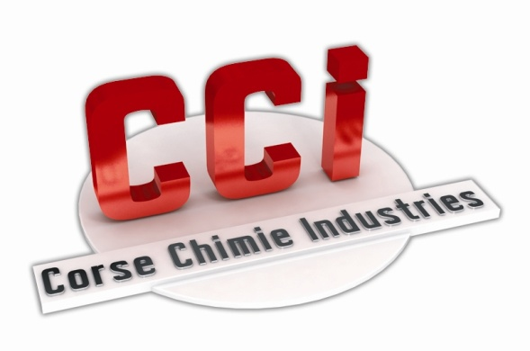

905581 DECAFOUR
NETTOYANT SPECIAL CHEMINEES
NOIR DE FUMEE, GRAS BRULES
QUALITE ALIMENTAIRE C.E : E 524

PRESENTATION

DECAFOUR est un composé liquide utilisé pour le nettoyage des graisses brûlées, des oxydes de carbone, des suies et des hydrocarbures.

DOMAINES D'APPLICATION

Vitres de cheminées radiantes
Briques réfractaires
Briquettes de parement
Pierres
DECAFOUR peut être utilisé pour le décapage de toutes les graisses recuites : plaques de fourneaux, grils, brûleurs de cuisinière, hottes aspirantes, fours, broches, etc...

PRESCRIPTIONS D'APPLICATION

Diluer DECAFOUR à raison de 1 volume pour 4 volumes d'eau,
Pulvériser ou appliquer avec un chiffon DECAFOUR
Rincer à l'eau claire.

PROPRIETES PHYSIQUES

Apparence: liquide fluide incolore
Masse volumique: 1,201
p.H. :: 14
Solvant et diluant : : eau
Solubilité dans l'eau à 20°C : : totale

HYGIENE ET SECURITE

011-002-00-6 HYDROXYDE DE SODIUM

R 35 : Provoque de graves brûlures
S 26 : En cas de contact avec les yeux, laver immédiatement et abondamment avec de l’eau et consulter un spécialiste.
S 45 : En cas d’accident ou de malaise immédiatement un médecin.
S 36/37/39 : Porter un vêtement de protection approprié, des gants et un appareil de protection des yeux, du visage

